P.V. de Combinatie
Navlucht Niergnies, 13 augustus 2016
In concours 596 duiven
Winnaar: Hans Daane
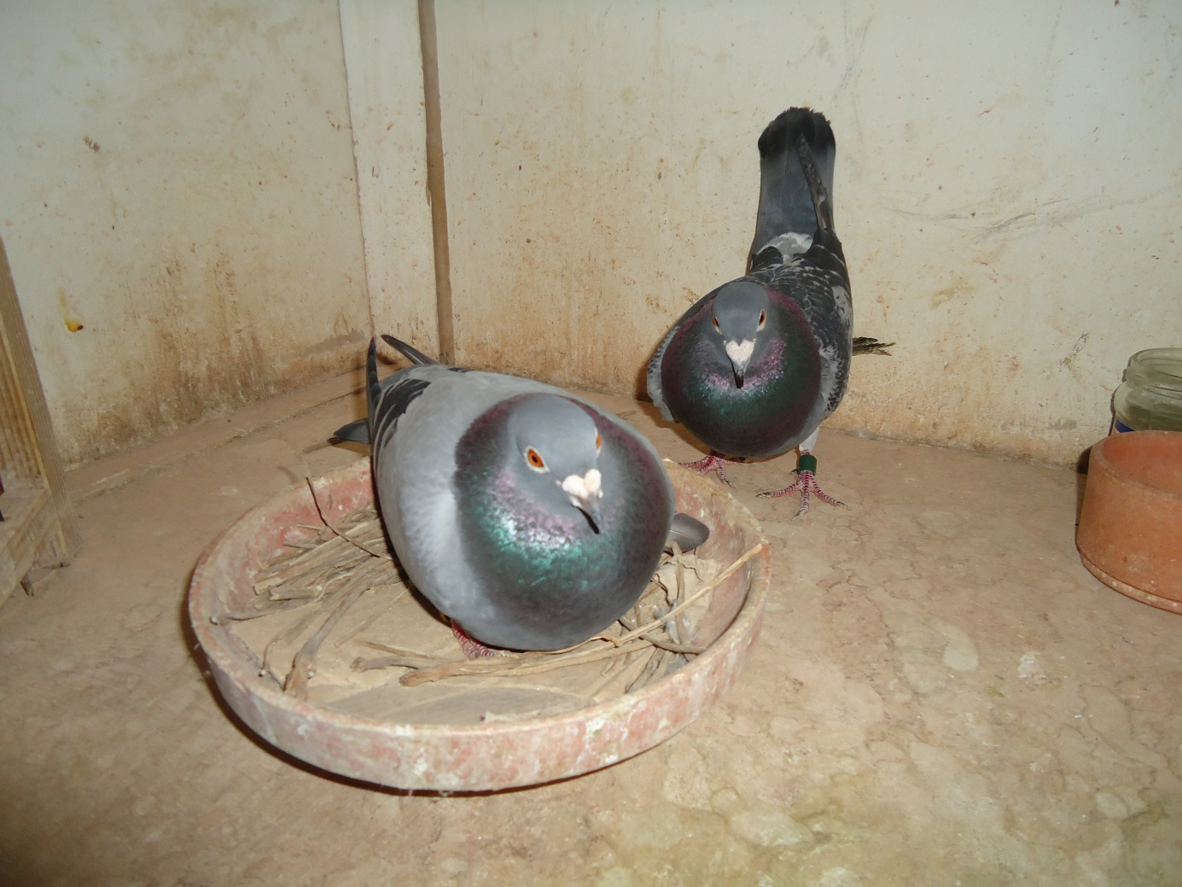
De 09-1273068 met haar doffer, poserend in een brandschone broedbak.
Het is dinsdagavond 16 augustus als we om acht uur op de fiets stappen om nog even snel een fotootje te gaan schieten bij de overwinnaar op Niergnies, de tweede navlucht van zaterdag 13 augustus 2016.
“Hans”, zeg ik tegen mijn fiets en hij rijdt er zonder één afslag te missen naartoe, terwijl ik ondertussen dromend mijn trappers rond laat gaan. Dromend over dat hok met duivinnen wat ik straks weer zal zien. Die duivinnen die een heel seizoen niet buiten komen en pas twee weken voordat de navluchten beginnen hun krijtwitte neuzen voor het eerst buiten mogen steken om vervolgens in enkele weken tijd voldoende conditie op te bouwen om op de tweede navlucht reeds te excelleren met een resultaat dat er wezen mag!

De eerste drie prijzen tegen 596 duiven vielen Hans ten deel en de eerste werd behaald door een zevenjarige(!) duivin met ringnummer 09-1273068. De vader van deze duivin is de 08-1626123, de nestmaat van de “122” wat weer de vader is van een serie toppers zoals de legendarische “27”, de “06” en de “07”. De moeder 07-1903056 is van Belgische origine, de soort van Van Leest Peeters uit Nijlen.
Er zit nog geen sleet op dit mooie blauwe duivinnetje, kan ook bijna niet, want bij Hans hebben de duivinnen dus een leventje als een prinses. Alleen op de natour moeten ze aan de bak wat ze dan ook jaarlijks dankbaar doen. De rest van het vliegseizoen mogen ze hun doffers behagen. Het is dan ook niet geheel toevallig dat ze op de respectabele leeftijd van zeven jaar en ouder nog uitblinken op het nestspel. Hans Daane is nog een “ouderwetse” weduwschap speler met de doffers. Ooit heeft hij het wel eens geprobeerd met duivinnen maar is daar alweer snel van afgestapt. Geen bevredigend resultaat en “een hoop werk”. Hans die zich voortbeweegt op de fiets en geen auto heeft om de duiven veelvuldig te lappen presteert echter beter dan menigeen die hun banden glad en hun tank leeg rijden.
Dat geeft toch te denken? Doet hij er dan helemaal niets aan? Gaat dat op de navluchten dan allemaal vanzelf? Vergis u niet, hij is er wel degelijk mee bezig. Wel drie keer per dag vliegen de duiven uit met de nadruk op “vliegen”. Want daar wordt namelijk wél op gelet. Ze trainen als een gek en als dat door Hans gesignaleerd wordt dan kan hij op twee oren slapen. Dan weet hij dat het goed zit, dan verwacht hij ze ’s zaterdags ook. En terecht, getuige ook weer deze uitslag. Twaalf van de zestien duivinnen vliegen hun prijs, ik ken er die met minder tevreden zijn.
We feliciteren Hans nogmaals met deze fraaie drieklapper! En ook al de anderen die tevreden waren met hun resultaat.
Aaa

